Муниципальное дошкольное общеобразовательное учреждение
«Детский сад №3 Сонковского района Тверской области»

«Семья русских православных святых Михаил Тверской и Анна Кашинская»

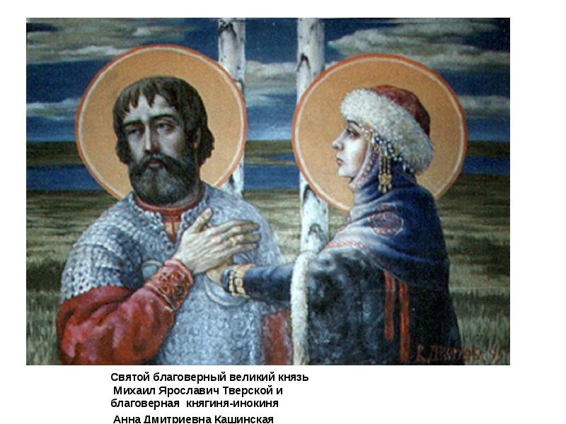

Выполнила воспитатель старшей группы
Травкина Дарья Анатольевна
2019 г.
Цель: Формировать представления детей о семье, как о людях, которые живут вместе на примере семьи святых князей Михаила Тверского и Анны Кашинской.
Задачи:
Развивающие: формировать умение рассуждать, развивать творческое воображение;
Воспитательные: воспитывать уважение к древнерусской литературе, прошлому нашей страны, ее героям и общественным деятелям;
Образовательные: упражнять в подборе слов-признаков к существительным;
Материал: семейные фото, фото икон, презентация.
Ход занятия:
Друзья мои, я очень рада,
Прийти в приветливый наш зал!
И для меня уже награда –
Сиянье ваших умных глаз!
Ребята сегодня мы поговорим с вами о семье. Посмотрите у меня в руках фотографии, посмотрите на них внимательно, что их объединяет?
Да, это — семейные фотографии.
Давайте поиграем с вами в игру: «Подберите слова», которые по смыслу подходят к моему слову. Например невеста-жених. Итак, слушайте: муж-жена, супруг-супруга, мама-папа, дедушка-бабушка, прабабушка-прадедушка, сын-дочь, внук-внучка, мальчик-девочка.
Молодцы, ребята!
Показать детям иконы святых князя Михаила Тверского и княгини Анны Кашинской.
-Знакомо ли вам имя Михаила Тверского и Анны Кашинской?
-Когда жили эти люди?
-Чем прославился этот князь?
-Почему они причислены к лику святых?
Воспитатель: вот на эти вопросы мы должны ответить в ходе нашего
мероприятия. А теперь послушайте стихотворение и подумайте, какие
качества тверского князя перечисляет поэт?
Михаил Велик от Бога,
Не тщеславен, а умён,
Княжит
Мудро он и строго,
Благородством наделён.
Он защита и прощенье,
Для врагов неустрашим,
Божьих взглядов воплощенье
И в миру непогрешим.
Михаил Ярославич. Святой великий князь Тверской. Первый "Великий князь всея Руси". Михаил родился в 1271 г.. Отец его Ярослав Ярославич, брат Александра Невского, умер за 6 недель до рождения сына, возвращаясь из Орды (по некоторым источникам – был отравлен). Михаил воспитан матерью княгиней Ксенией и Тверским Епископом Симеоном. Впервые Михаил Ярославич упоминается в летописях, как Тверской князь, в возрасте четырнадцати лет в 1285 году при закладке 1-го на Руси после нашествия войск Орды каменного храма Спасо-Преображенского собора в Твери. Именно Михаил объединил Новгородское, Тверское и Владимирское княжества, тем самым создав условия для зарождения сопротивления Орде. Он первым из Великих князей получил право собирать дань для ордынских ханов со своих земель - до него это делали баскаки - этим он спасал своих вассалов от разорений. Именно его первым константинопольский патриарх Нифонт назвал «великим князем всея Руси». Это означало признание заслуг и силы Михаила на мировом уровне. И именно Михаил впервые в истории Руси оказал сопротивление войску ордынского темника Кавгадыя, присланному наказать и поставить на место князя. И победил, разгромив отряды татар под селом Бортенево в 1317 году.

Преподобная Анна - дочь ростовского князя Дмитрия Борисовича Родилась в городе Кашине около 1279 г. Сведений о детстве и юности Анны сохранилось немного. Слава о ее красоте, мудрости и милосердии дошла до матери Тверского князя Михаила Ярославича, Ксении. Венчал Михаила и Анну Тверской епископ Андрей в кафедральном Спасо-Преображенском соборе. Свадьбу отпраздновали осенью 1294 г.
У них родилось пятеро детей 4 сына и одна дочка, которая умерла в младенчестве. Недолго длилась счастливая семейная жизнь, отправился Михаил Тверской к хану Узбеку. Он понимал, что, скорее всего, назад он уже не вернется. Прибыв в Орду, князь, представ перед ханом, отверг все обвинения и запросил суда.
Узбек не решился самолично умертвить князя и отдал его своему
подручному Кавгадыю. 22 ноября 1318 года, после неправедного суда,
Михаил Тверской погиб в собственном шатре, растерзанный толпой.
Жена Михаила, Анна, умолила Юрия отдать тело мужа для погребения. Тверичи встретили гроб с телом Михаила на берегу Волги.
Тело Тверского князя погребли при большом скоплении народа в
Преображенском монастыре. За благочестие и защиту православия он был причислен к лику святых.
Ребята, когда князь Михаил погиб за Родину в стане врага, а потом и трое сыновей княгини Анны, сражались за Русь и полегли от рук врагов. Младший сын благоверной княгини Василий единственный оставшийся в живых к тому времени ,упросил свою мать-старицу переселиться в его удельное княжество Кашин. С великой радостью встречали её Кашинцы. Все жители Кашина вышли навстречу известной своим благочестием святой подвижнице. Так Анна и проживала в г Кашине. До своей кончины .Умерла Анна Кашинская в 1368г.Святая благоверная княгиня Анна не оставила и после смерти своё земное Отечество.
В Твери на Советской площади есть памятник Михаилу Тверскому(показать детям картинку памятника).
А памятник Анне Кашинской находится в городе Кашин он был установлен 22 июня 2009 на территории бывшего Кашинского кремля, на площади перед Воскресенским собором.
Итог занятия:
О чем мы сегодня говорили? (о семье).
А какие же Тверские святые есть на Руси?
Каким был князь Михаил и что вы можете сказать о нем?
Какой была княгиня Анна, чем она вам запомнилась?
Молодцы, ребята, мне очень понравилось, как вы работали, отвечали красивыми предложениями. Вы меня очень порадовали.

